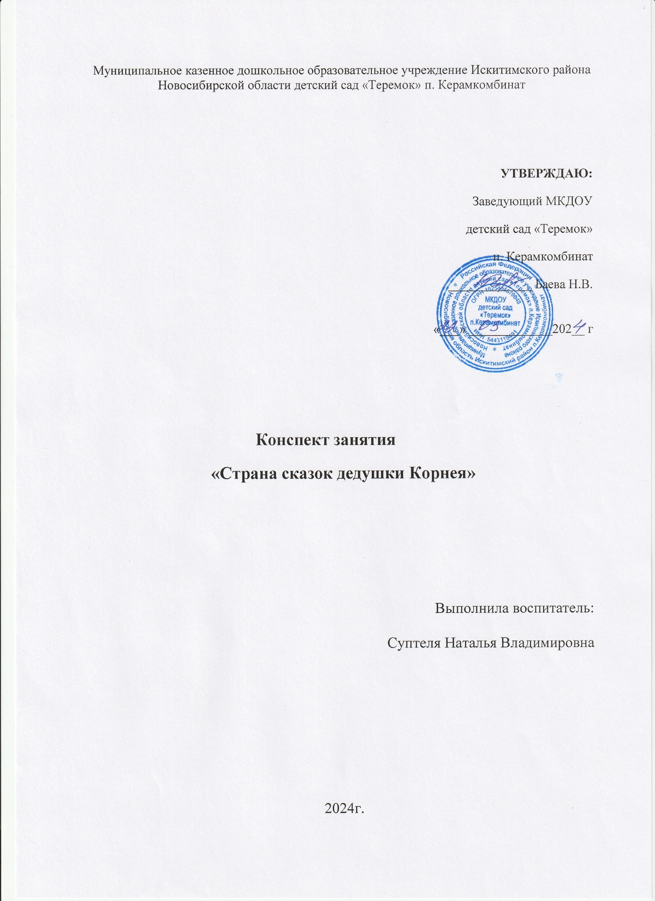

Муниципальное казенное дошкольное образовательное учреждение Искитимского района Новосибирской области детский сад «Теремок» п. Керамкомбинат

УТВЕРЖДАЮ:
Заведующий МКДОУ
детский сад «Теремок»
п. Керамкомбинат
_____________ Баева Н.В.
«___» _____________202__ г

Конспект занятия
«Страна сказок дедушки Корнея»

Выполнила воспитатель:

Суптеля Наталья Владимировна

2024г.
Конспект занятия
«Страна сказок дедушки Корнея»
Автор: Суптеля Наталья Владимировна, воспитатель МКДОУ д.с. «Теремок»
Цели и задачи:
- Продолжать воспитывать у детей любовь к книге, интерес к творчеству К. И. Чуковского.
- Помочь детям вспомнить названия и содержание сказок К. И. Чуковского.
- Воспитывать чувства сострадания, сопереживания к героям сказок.
- Учить заканчивать начатую стихотворную фразу по данной сказке. Умение определять по микросюжету название сказки.
- Активизировать словарный запас детей.
- Вовлечь детей в игровую ситуацию, создать эмоциональное настроение.
Планируемые результаты:
- Ребенок проявляет инициативу и активность в общении, решает игровые задачи посредством общения с взрослыми и сверстниками;
- Ребенок с интересом слушает текст сказок, эмоционально отвечает на вопросы.
Предварительная работа:
- Чтение произведений К. И. Чуковского.
- Оформление выставки в книжном уголке «Любимый детский писатель».
- Заучивание отрывков из произведений.
ЦОР: презентация «Мир сказок дедушки Корнея», раздаточные карточки для настольной дидактической игры «Чей предмет?»
Оборудование: ноутбук, проектор, экран.
Методические рекомендации: Занятие проводится с использованием презентации «Страна сказок дедушки Корнея», созданная в программе PowerPoint. Это дает возможность более красочно представить детям наглядный материал. В данном случае - это иллюстрации к сказкам, изображение героев сказок. Использование презентации помогает выстроить занятие в виде дидактических игр с использованием наглядного материала, в большей степени привлечь внимание детей, вовлечь их в игровую ситуацию, более эмоционально подходить к решаемым задачам. На занятие используется раздаточный материал в виде карточек для настольной игры «Чей предмет?», созданный в программе MS Word. На карточках изображены герои сказок и предметы, принадлежащие одному из героев. Дети в ходе игры должны будут соотнести карточку с изображением предмета, соответствующему герою. Использование раздаточных карточек способствует развитию внимания, усидчивости, развивает мелкую моторику, дает возможность работать индивидуально.
Ход занятия.
В.: -Ребята, сегодня мы с вами окунемся в сказочную страну одного удивительного писателя.
Не раз бывать случалось мне
В чудесной сказочной стране.
Все те, кого встречаешь в ней,
Нам всем знакомы с детства -
И Мойдодыр, и Бармалей
Живут здесь по соседству.
Да и средь жителей других
Полным - полно героев книг!

Посмотрите на портрет, на слайде. Вы узнаете, кто это? (Слайд 2)
Ответы детей.
В.: -Правильно, это Корней Иванович Чуковский, или как мы его еще называем – дедушка Корней.

-Мы Чуковского все знаем,
С детства раннего читаем.
Сказки, песни для детей
Писал дедушка Корней.
Его сказки рассмешат, позабавят, удивят,
И покажут ребятишкам,
Как добру учиться в книжках.
-Ребята, давайте вспомним сказки, которые написал К.И.Чуковский.
Ответы детей.
В.: -Молодцы, много сказок вспомнили. (слайд3-заставка с обложками книг)
-А сейчас давайте поиграем. Я буду читать отрывок из сказки дедушки Чуковского, а вы будете подсказывать мне словечки. А если вспомните название этой сказки, обязательно скажите.

Игра «Доскажи словечко и назови сказку» (проводится с использованием презентации: показ соответствующих картинок к названным сказкам)

1. И сейчас же брюки, брюки
Так и прыгнули мне в руки.
А за ними пирожок:
«Ну – ка, съешь меня… (Дружок)
«Мойдодыр»

2.Я – Великий Умывальник,
Знаменитый Мойдодыр,
Умывальников начальник
И мочалок… (Командир)
«Мойдодыр»

3. Но, как черная железная нога,
Побежала, поскакала… (Кочерга)
4. И сказала скалка:
«Мне Федору…(жалко)».
И сказала чашка:
«Ах, она… (Бедняжка)
«Федорино горе»

5.Вдруг откуда-то летит
Маленький Комарик,
И в руке его горит
Маленький … (фонарик).
. Пошла муха на базар
И купила… (Самовар)
«Муха-Цокотуха»
6. А потом позвонили зайчатки:
– Нельзя ли прислать … (перчатки)?
А потом позвонили мартышки:
– Пришлите, пожалуйста, … (книжки)! «Телефон»
7. А с ним и зайчиха – мать
Тоже пошла танцевать.
И смеется она и кричит:
«Ну, спасибо тебе… » (Айболит)

8.Только вдруг из – за кусточка,
Из – за синего лесочка,
Из далеких из полей
Прилетает… (Воробей)
«Тараканище»
9.И мне не надо,
Ни мармелада, ни шоколада,
А только маленьких,
Ну очень маленьких… (детей).
«Бармалей»
10. Солнце по небу гуляло,
И за тучку забежало.
Глянул заинька в окно,
Стало заиньке… (темно).
«Краденое солнце».
В.:- замечательно, а сейчас давайте проговорим чистоговорки со словами из этих сказок.
Он-он-он - у меня зазвонил телефон.
Ан-ан-ан - рыжий и усатый таракан.
Ыр-ыр-ыр- любит воду Мойдодыр.
Ил-ил- крокодил-Солнце в небе проглотил.
Ца-ца-ца - нынче муха-цокотуха именинница.
Ит-ит-ит - добрый доктор Айболит.
Ит-ит-ит - он под деревом сидит
.
В.: - Молодцы! А сейчас давайте вспомним имена героев из сказок дедушки Корнея, и определим, кому они принадлежат.

Игра «Кто есть кто? »(Проводится с использованием презентации. Показ соответствующей картинки, на каждый ответ)
Мойдодыр - умывальник.
Цокотуха - муха.
Бармалей - разбойник.
Каракула – акула
Айболит - доктор.
Федора - бабушка.
Рыжий и усатый великан - таракан.
Тотоша и Кокоша – крокодильчики.
Танечка и Ванечка- дети.

В.:- Молодцы ребята! Знаете героев сказок. А теперь внимательно послушайте отрывок из сказки, и скажите, как называется эта сказка.
-Приходи к нему лечиться,
И корова, и волчица.
И жучок, и червячок,
И медведица.
Ответы детей.
В.: -правильно, это сказка - «Айболит»
Что делал доктор? А вас надо лечить?
Давайте покажем, какие вы сильные и здоровые.

Физминутка.
Нас не надо вам лечить, добрый доктор Айболит (дети шагают по кругу друг за другом)
Не болят у нас животики, как у бедных бегемотиков! (гладят животы)
К солнцу руки мы протянем, а потом в траве присядем (тянут руки вверх, садятся на корточки)
Как орлы летим-парим, во все стороны глядим. (бегут по кругу, машут руками, глядят по сторонам)
Где же Африка страна? Может помощь там нужна (останавливаются смотрят «в бинокль»)
С обезьянкой мы поскачем, как веселый звонкий мячик. (прыгают)
Дружно к бедным страусятам по траве идут ребята. (шагают по кругу, высоко поднимая ноги)
Всем мы помощь оказали, сами сильными мы стали. (остановились, показали свои мышцы)
В.: – Вот какие мы сильные и здоровые. Садитесь, ребятки. Давайте сейчас будем отгадывать загадки.
Загадки. (проводится с использованием презентация, для подтверждения отгадок - показ ответов на слайде в виде изображения героев, на каждую загадку)

Убежали от грязнули
Чашки, ложки и кастрюли.
Ищет их она, зовёт,
И в дороге слёзы льёт.(бабушка Федора)

Боялись усатого, все, хоть убей!
Но справился с ним, удалой воробей! (тараканище)

Прогулялась я по полю
И купила самовар,
А потом на мне женился
Храбрый маленький комар. (муха Цокотуха)

И лисица и волчица -
Все бегут к нему лечиться (Айболит)

Это ж кто, набравшись сил,
Солнце в небе проглотил? (Крокодил)

В.:- молодцы, справились с заданием и отгадали все загадки.
– С ранних лет стихи и сказки К.И.Чуковского приносят всем нам радость. Не только вы, но и ваши родители, ваши дедушки и бабушки не представляют своего детства без сказок «Айболита», «Федорино горе», «Телефон», «Бармалей», «Муха Цокотуха». Сказки дедушки Корнея учат нас, быть лучше, совершать хорошие поступки. Скажите мне:
1.Какая сказка учит нас быть аккуратными, чистоплотными, беречь посуду, мыть ее, прибираться дома?
(«Федорино горе»)
2. Назовите сказку, главную мысль которой можно выразить словами: «Чистота – залог здоровья!» («Мойдодыр», «Федорино горе»)
3. В какой сказке большие « зубастые, клыкастые» звери испугались маленькой букашечке.(«Тараканище»)
4. Какой герой был страшным злодеем, а потом перевоспитался, стал добрым и полюбил детей? («Бармалей»)
5. Какая сказка учит быть храбрыми, смелыми и не бросать друзей в беде. («Муха Цокотуха»)
В.: Молодцы ребята, все правильно назвали. Назовите мне сейчас шуточное стихотворение, где на дереве росли не листочки и цветочки, а чулки и башмачки.
(ответы детей)
В.: -правильно, это «Чудо-дерево».
«Чудо-дерево»(Слайд…)
Ребята посмотрите на экран. На нем тоже изображено чудо – дерево, но на нашем дереве растут предметы, которые принадлежат героям сказок дедушки Корнея. Вы сейчас должны будете определить, кому из героев они принадлежат. У вас на столах в конвертиках лежат карточки. Вы должны будете соотнести карточки с изображением предмета - соответствующей карточке с изображением сказочного героя.

Игра «Чей предмет?» (проводится в виде дидактической настольной игры с применением раздаточного материала)
- Мыло, полотенце, мочалка - Мойдодыр.
- Посуда - бабушка Федора.
- Градусник, витаминки - доктор Айболит.
- Монетка, самовар - муха Цокотуха.
- Сабля - Бармалей.

В.:- молодцы ребята, хорошо поработали. А теперь давайте проверим правильно, ли вы соотнесли карточки. (Использование презентации для проверки)
В.: -Сегодня на занятии мы вспомнили сказки Корнея Ивановича Чуковского. Все вы их знаете и любите. А хотите узнать, как дедушка Корней начал писать сказки?
– Корней Иванович Чуковский жил давно, когда ваши дедушки и бабушки были такими же маленькими, как вы сейчас.
У него было четверо детей: две дочери и два сына. Он очень любил их, часто играл с ними в прятки, купался с ними в море, катал их на лодке, строил вместе с ребятишками сказочные замки из песка. Жили они дружно и весело.
Но однажды случилось несчастье. Один из его сыновей (маленький мальчик) тяжело заболел. У него была высокая температура, сильно болела голова. Мальчик ничего не ел, не мог уснуть, а только плакал.
Чуковскому было очень жалко своего сынишку, хотелось его успокоить, и он на ходу стал придумывать и рассказывать ему сказку. Сказка мальчику понравилась, он перестал плакать, внимательно слушал и наконец, уснул, а на следующий день ему стало лучше, и мальчик попросил рассказать ему продолжение сказки. После этого случая Корней Иванович Чуковский стал сочинять сказки для детей. Чуковский был настоящим выдумщиком и фантазером, придумывал необычные и забавные имена своим главным героям. И придумал много сказок, которые хорошо знают и любят дети, и взрослые. Эти сказки учат помогать друг - другу, быть добрее, смелее, делают нас сильнее и умнее, учат нас соблюдать чистоту и порядок.
-Хорошие сказки писал дед Корней,
Воспитывал взрослых он и детей.
Будут и внуки ваши и дети,
Сказки читать веселые эти!

